辽宁省医疗机构医用耗材配送企业信息库

企业注册及信息填报指南

辽宁省政府采购中心

2016年8月
目 录
1 企业登录与注销 2
1.1入口 2
1.2 新用户注册 2
1.3 登录 3
1.4 修改密码 4
1.5 退出登录 5
2 企业信息维护 5
2.1 企业信息保存 6
2.2 企业信息提交 6
3 打印数据 6
4 其它信息 7

1 企业登录与注销

入口
登录“辽宁省药品和医用耗材集中采购网”，地址：https://www.lnypcg.com.cn/，如图1.1-1；点击右侧 “进入耗材配送企业信息库”链接进入系统登录页面，如图1.1-2所示：
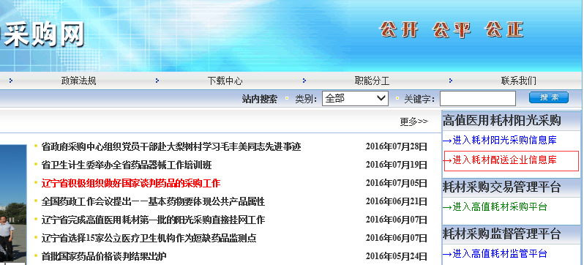
图1.1-1
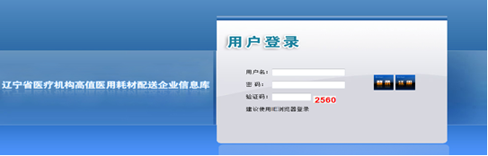
图1.1-2

1.2 新用户注册
在登录界面点击【注册】按钮，进入新用户注册页面并填写相关信息，如下图：
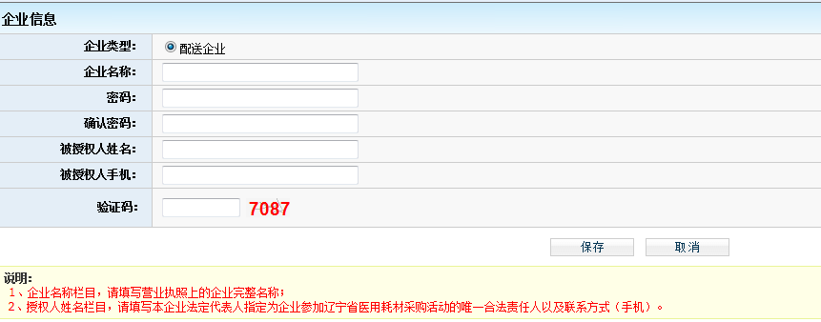
“企业名称”请按营业执照上的企业完整名称填写。
企业把所有信息填写完成后，点击“保存”进行注册。系统会校验填写的数据，检测通过，系统跳转到注册成功页面：
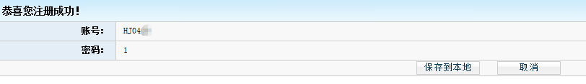
注：1.请牢记用户名和密码。
2.若忘记密码，可持重置密码申请至辽宁省政府采购中心申请重置密码。

1.3 登录
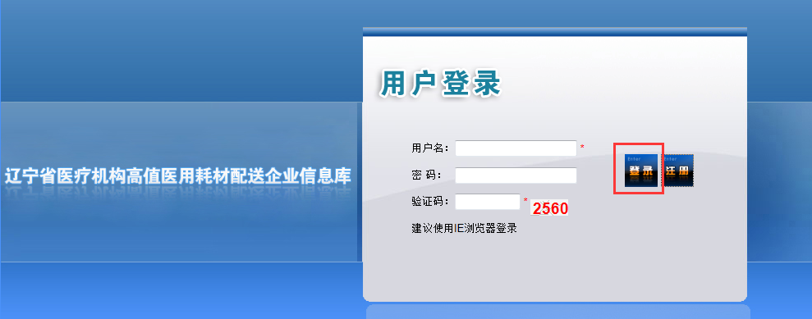
在登录信息输入框中输入用户名、密码（请注意密码的大小写）、验证码，点击登录，进入系统。如下图：

1.4 修改密码
用户名和密码是企业参加“辽宁省医疗机构医用耗材配送企业信息库”网上填报信息、查询企业信息及参与后续采购活动的唯一身份识别，请安排相关人员妥善保管，避免泄露或遗忘。如需修改密码，具体操作如下：
点击“密码修改”图标，进入密码修改页面：

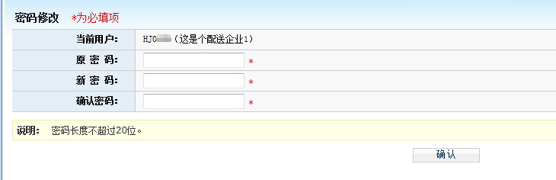
输入旧密码、新密码，并再次输入新密码进行核对，核对无误后点击“确定”按钮保存新密码，至此，密码修改成功。
密码设置建议采用多位混合设置（数字、字母均可，区分大小写）

1.5 退出登录
点击界面上方“退出系统”按钮，即为安全退出系统，关闭当前网页也可退出系统。当登录后长时间（约半小时）不操作平台时，系统将自动退出。

2 企业信息维护
点击“企业信息维护”功能模块下的“企业信息查看”菜单，维护本企业相关信息，界面如下：
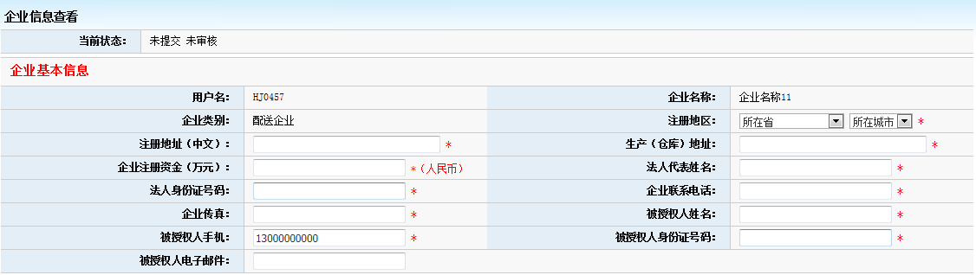
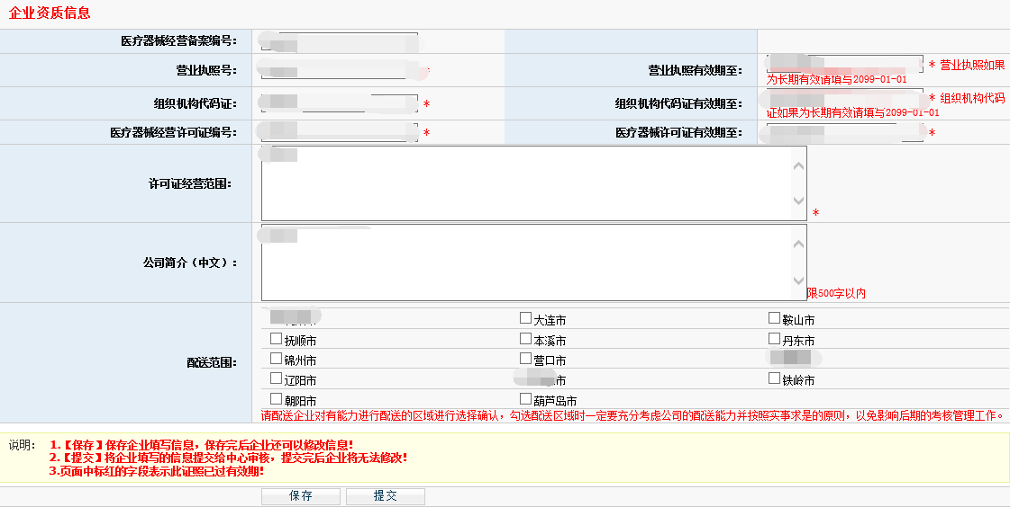
对于已完成“三证合一”的企业，在填写企业基本信息时，营业执照号和组织机构代码证按以下要求填写：
1.如果营业执照上包含“统一社会信用代码”和“证照编号”，营业执照号填写“证照编号”，组织机构代码证填写“统一社会信用代码”。
2.如果营业执照上仅有“统一社会信用代码”，营业执照号和组织机构代码证号均填写“统一社会信用代码”。
3.如果营业执照上包含“注册号”、“组织机构代码”和“纳税人识别号”，营业执照号填写“注册号”。

2.1 企业信息保存
各企业在将信息填报完成后，点击下方的按钮，保存企业的信息。

2.2 企业信息提交
各企业在将信息填写完整，确保无误后，点击下方的 按钮，提交企业的信息。提交后企业将不能修改企业信息。

3 打印数据
在完成确认投标操作后，企业需将所填报的信息打印成纸质材料放在《投标文件》中
3.1点击“打印信息”功能模块下的“打印资质信息”菜单，可看到所有需打印的数据信息。如图：
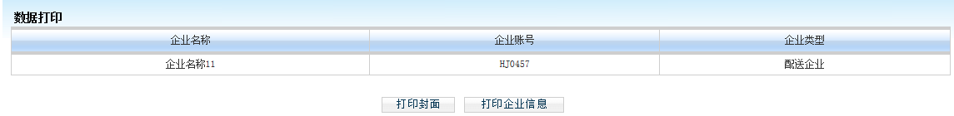
3.2 企业可以根据不同的情况打印，选择“打印企业信息”，则单独打印本企业的企业信息。

4 其它信息
如果您遇到问题，您可以拨打辽宁省政府采购中心的服务电话获得在线的服务支持。
技术支持电话：024-23447757

